【財團法人羅慧夫顱顏基金會】
2019北部顱顏醫護研習會
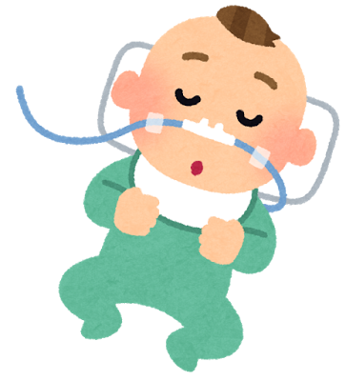
唇顎裂是先天性缺陷中常見的病症，得知孩子為顱顏患者的父母，往往需要面臨一連串的心理歷程，若能在第一時間提供相關醫療訊息、照顧技巧、情緒支持，並做適切的轉介，可幫助顱顏家庭掌握就醫時機與照護。本次特別邀請長庚醫院顱顏中心的醫療團隊，提供唇顎裂的相關餵食照顧、醫療修補手術及小耳症之治療等，給予最新醫療知識及提醒就醫時機，期待透過更多醫護人員及社工的參與，建構完整的醫療通報系統！

1.時間：108年8月29日(四) 13：30～17：00
2.地點：台北市中正區館前路28號5樓(貝塔教育訓練中心)
3.對象：醫護人員、特教、早療、托育、社工人員。[擬申請護理/社工繼續教育積分]
4.預計人數：60人
5.費用：免費 (收取保證金500元，全程參與者，全數退回)
6.報名方式：請於8/23前以網路、傳真、E-mail報名，收到保證金才算報名成功。
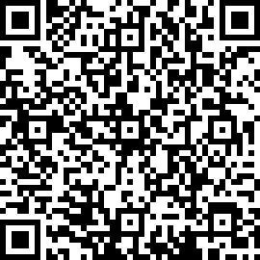
電子信箱：max.lee@nncf.org，傳真：02-2712-8002
網路報名：http://bit.ly/30boVnS QR CODE
諮詢電話：02-2719-0408*223，李宜修 社工
7.轉帳：(轉帳後兩日內請完成報名表並提交，未提供視同無名氏捐款)
代號009 (彰化銀行-敦化分行) 帳號5272-51-29640-2-00
戶名：財團法人羅慧夫顱顏基金會
8.活動流程：
時間 | 內容 | 主講人
13:00-13:30 | 報到
13:30-14:20 | 唇顎裂病症及其他顱顏病症暨手術介紹 | 長庚醫院顱顏中心-盧亭辰醫師
14:20-15:20 | 唇顎裂新生兒之餵食暨照護技巧示範 | 長庚醫院顱顏中心-李小華協調師
15:20-15:40 | Tea Time & 交流時間
15:40-16:30 | 小耳症病症與聽語重建介紹 | 長庚醫院耳鼻喉科-詹凱傑醫師
16:30-17:00 | 基金會服務暨新生兒通報介紹 | 羅慧夫顱顏基金會-張靜萍副主任
交通資訊

2019北部顱顏醫護研習會 報名表
姓名 |  | 職稱
單位名稱 |  | 連絡電話
E-MAIL
匯款後五碼 |  | 備註
申請研習證明 | □是 □否
申請繼續教育積分 | □護理師 □專科護理師 □社工師
生日 |  | 身份証字號
＊貴院目前負責新生兒通報的單位是：

＊在通報流程上遇到的困難或其他建議：

- 您想瞭解的顱顏醫療及照護資訊：

請於 8月23日 前傳真或E-mail報名，收到保證金才算報名成功
財團法人羅慧夫顱顏基金會 李宜修 社工
Tel:（02）2719-0408 分機223
Fax:（02）2712-8002
電子信箱：max.lee@nncf.org

